МБДОУ БГО Центр развития ребенка детский сад №18

Конспект НОД по аппликации
во II младшей группе:
«Городок светофоров»

Подготовила воспитатель:
Пономарева Н. Е.
Цель: учить правилам поведения на дороге и умению применять их; закреплять знания детей о работе светофора; развивать ориентировку в пространстве.
Задачи:
Образовательные:
- учить правилам поведения на дороге и умению применять их;
- закреплять знания о работе светофора;
- закрепить с детьми значение цвета светофора: красный, желтый, зеленый;
- обогатить словарный запас.
Развивающие:
- развивать ориентировку в пространстве, умение действовать по сигналу;
- развивать память, мышление, внимание;
- развивать речь детей, активизировать словарь: пешеходный переход, светофор, сигнал, едет, идет.
Воспитательные:
- воспитывать чувство самосохранения.
Предварительная работа:
- рассматривание иллюстраций теме «Правила дорожного движения», «Мой друг-светофор», «Правила поведения на дороге и на улице», иллюстрации с изображением транспортных средств, альбомы по теме;
- Беседы: «Мой друг-светофор», «Правила поведения на дороге и на улице»
- Сюжетно–ролевые игры: «Шофёры», «Водители и пешеходы», «Транспорт».
Наглядные пособия: макет «Светофор», выполненный образец, игрушки щенок и котенок.
Материалы: прямоугольники белого цвета, кружочки красный, желтый, зеленый на каждого ребенка, клей ПВА, кисти для клея, салфетки.

Ход НОД:
Воспитатель: Ребята, сегодня мы с вами поговорим о правилах дорожного движения. Ой, слышите кто-то плачет? Кто же это? Ребята, посмотрите это же щенок и котенок, а у котика перевязана лапка. Давайте спросим у него что же случилось?
Щенок: Здравствуйте, ребята! Мы переходили дорогу, и котенок попал под машину.
Котенок: У меня сильно болит лапка, теперь я боюсь гулять по улице.
Воспитатель: Дети, а почему такой случай произошел с котенком? Ответы детей (он не знал правила дорожного движения).
Котенок: А, вы, ребята знаете эти правила? (ответы детей).
Воспитатель: Давайте котенку и щенку поможем выучить правила дорожного движения.
Котенок: Какие такие правила?
Воспитатель: Ребята, как нужно переходить дорогу? Ответы детей (по пешеходному переходу и когда загорится зеленый свет). Правильно. А ты зайка запомнил?

Щенок: А что такое светофор?
Воспитатель: А вы детки, знаете? (ответы детей). А для чего нужен светофор? Какие огоньки в нем горят?

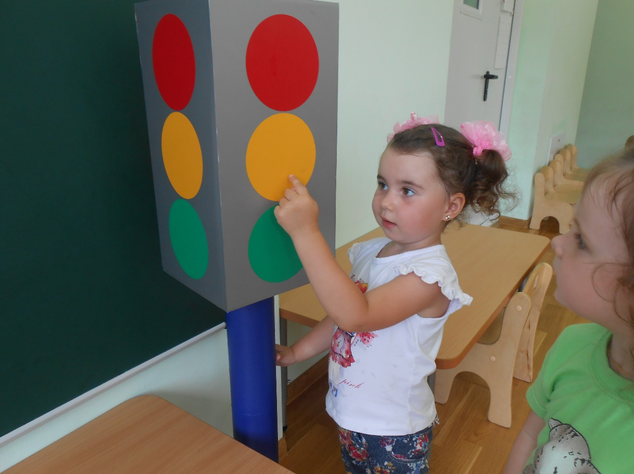

Что означает каждый цвет? (ответы детей) Воспитатель поясняет, что огни загораются по очереди один за другим. Когда загорается красный цвет идти через дорогу нельзя, а когда зеленый, то путь открыт.

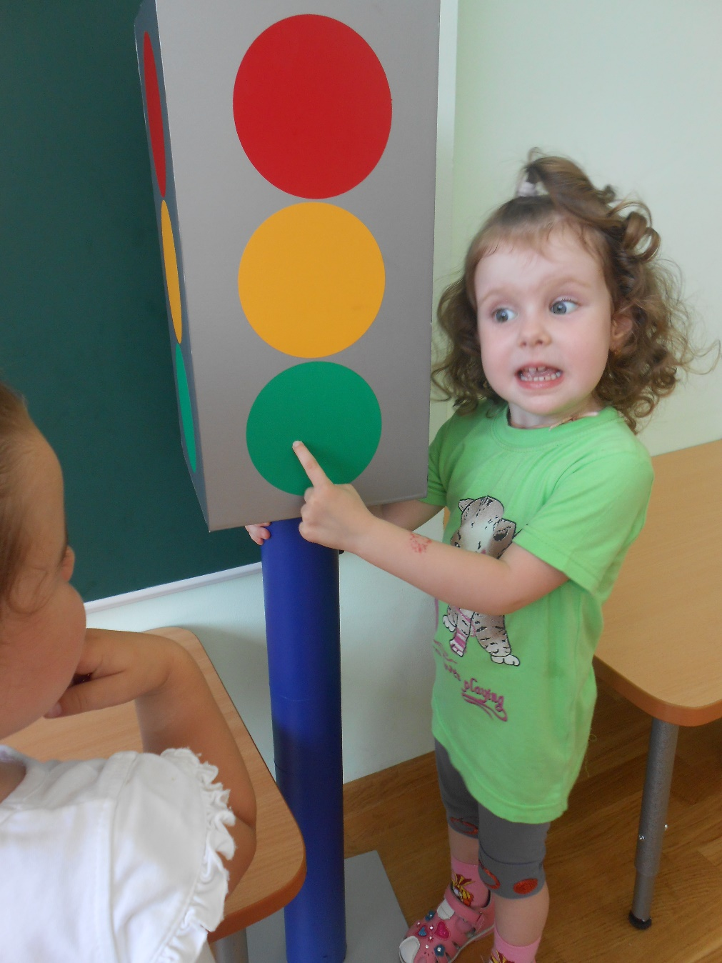
Воспитатель: Вот какие наши детки умные! Они знают правила дорожного движения!
Чтение стихотворения «Светофор-постовой» (Н. Елжова)

«Светофор-постовой»

Светофор – постовой,

Он, конечно, не живой.

На посту своем стоит,

И цветами говорит:

Если красный свет горит,

Он об опасности твердит.

Желтый свет он свой включает –

Безопасность обещает.

А зелены свет горит,

Он нам двигаться велит.

Подвижная игра «Светофор»
А сейчас, ребята, поиграем в игру «Светофор». Вы будете внимательными пешеходами. Когда я подниму красный кружочек – значит, дороги нет, вы стоите. А когда подниму желтый кружочек – вы будете хлопать в ладоши. Когда подниму зеленый кружочек – можно ехать, путь открыт - затопаете ногами.

Практическая деятельность:

Воспитатель: Садитесь пожалуйста за столы.

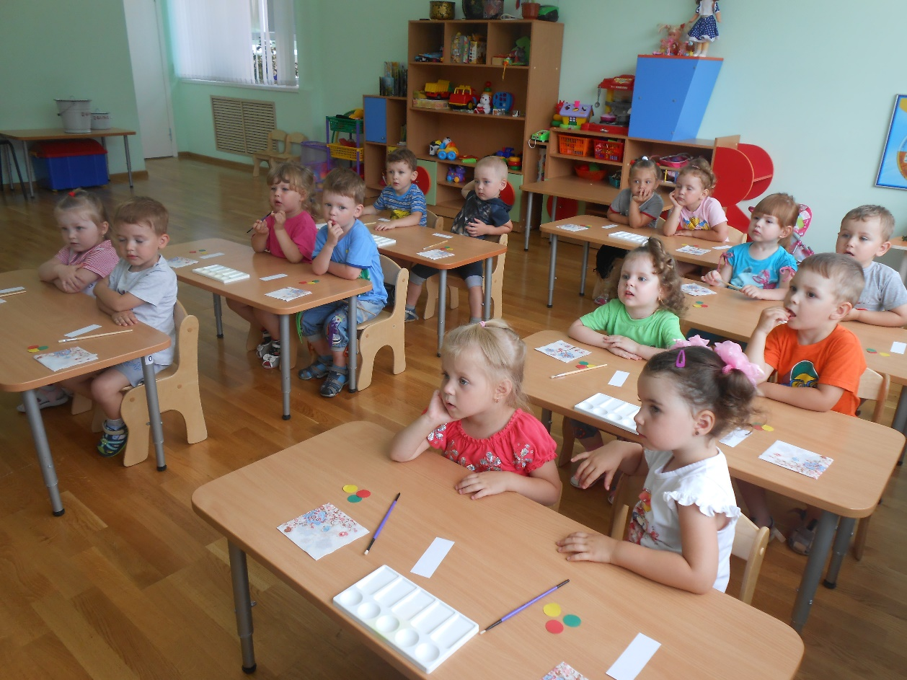

У всех на столах лежат прямоугольник и три круга. Что есть у прямоугольника?
Дети: углы.
Воспитатель: А у круга есть углы?
Дети: Нет.
Воспитатель: Какого цвета у нас кружочки?
Дети: Красный, желтый, зеленый.
Первым я возьму красный кружок и намажу его клеем. Потом приложу его сверху на белый прямоугольник, накрою салфеткой и проглажу, чтобы кружок хорошо приклеился. Какого цвета кружок мне надо будет приклеить следующим? Посмотрите на наш светофор.
Дети: Желтый.
Воспитатель: Правильно, также намазываю его клеем и отступаю немного от красного и тоже прикладываю на белый прямоугольник затем накрываю и проглаживаю салфеткой. И остался у нас один кружочек, какого он цвета, ребята?
Дети: Зеленый.
Воспитатель: Что ребята у меня получилось?
Дети: Светофор.
Воспитатель: А теперь за дело.

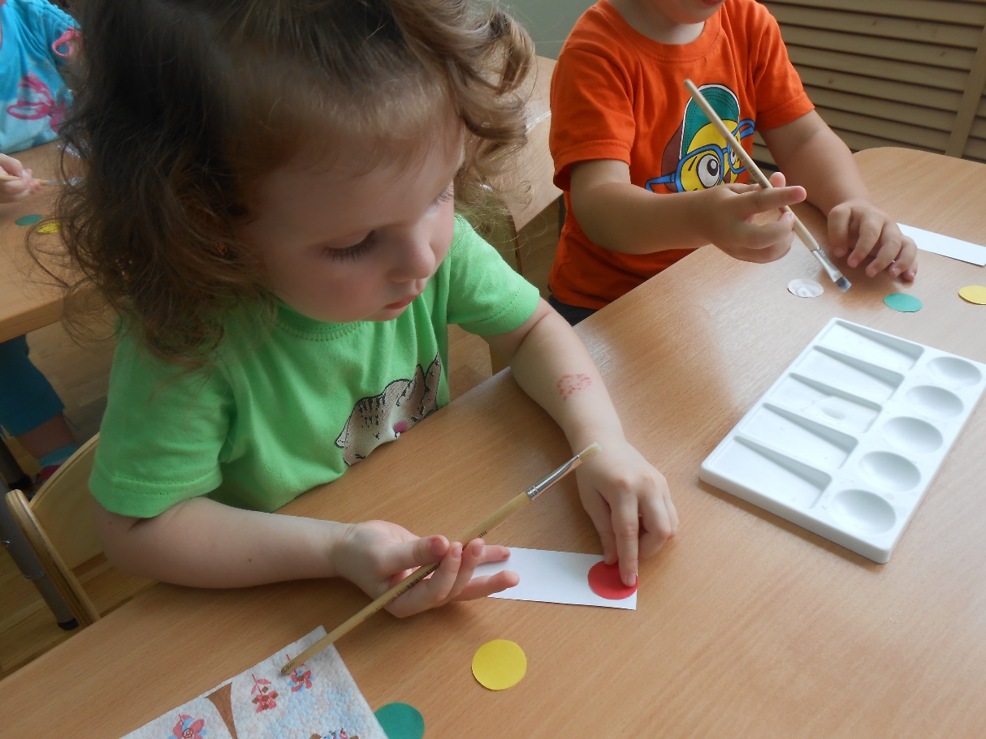

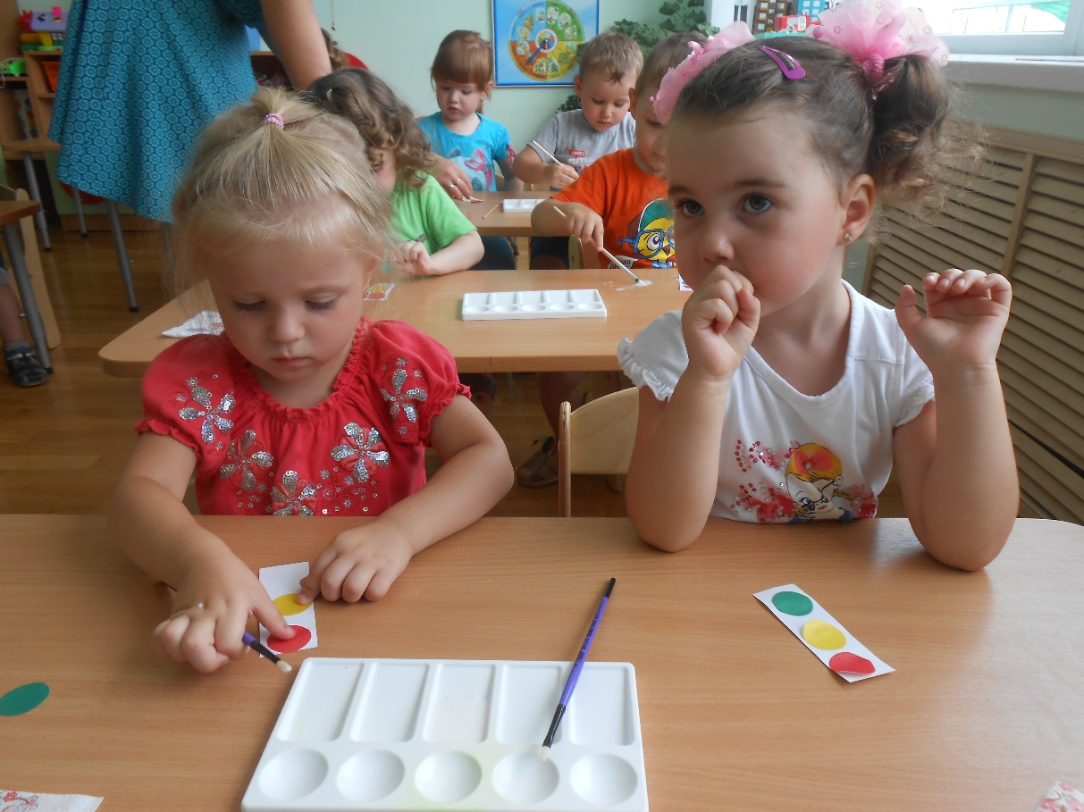

(Напоминает детям правила выполнения аппликации. По необходимости советом или показом помогает детям).
По окончанию работы дети рассматривают свои светофоры.

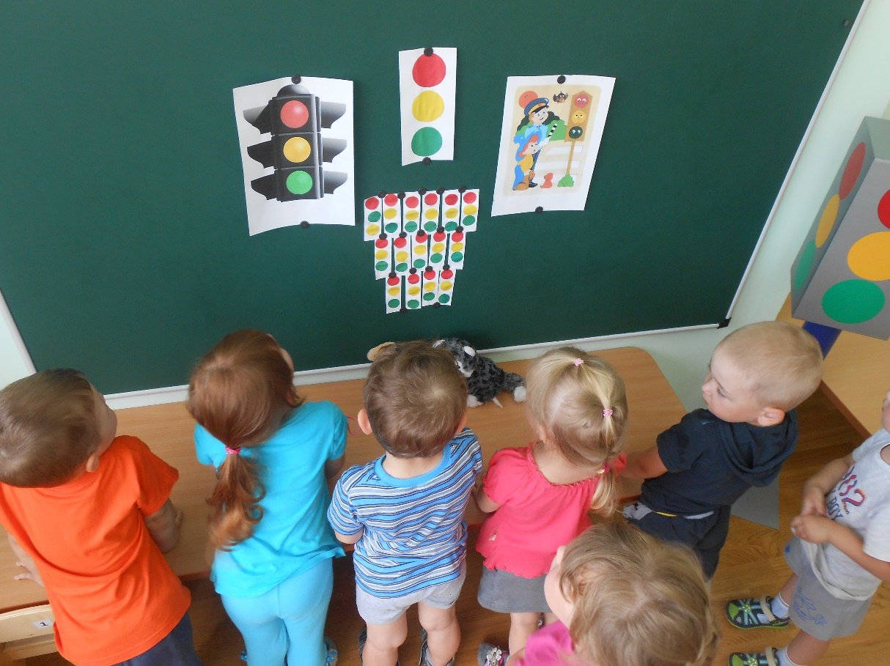

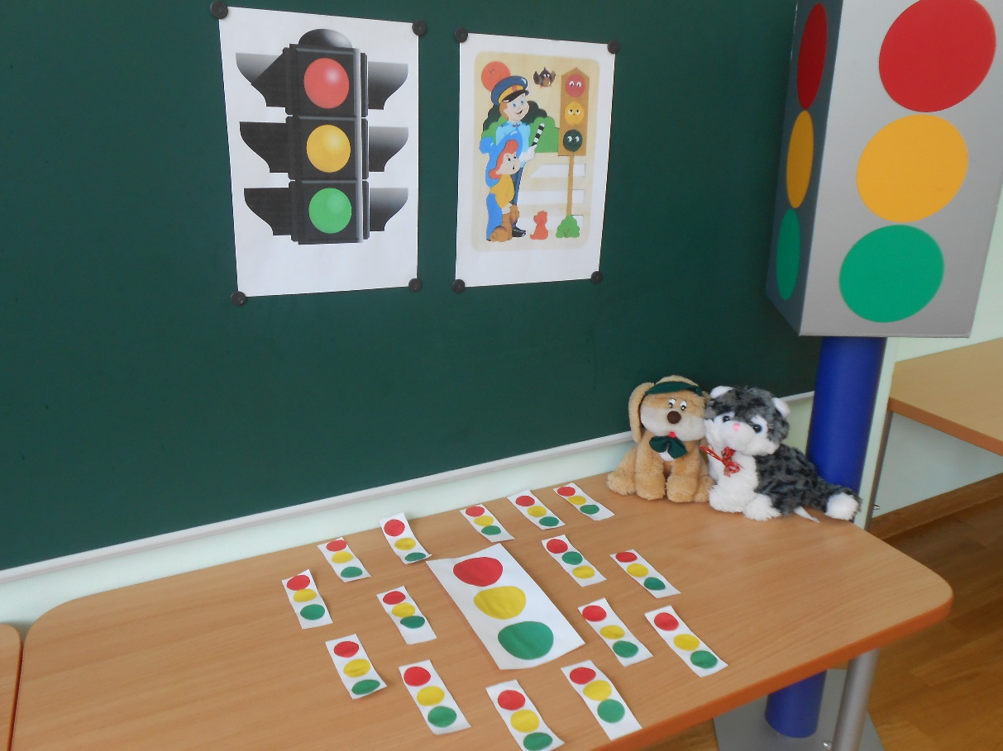

Воспитатель: Молодцы ребята. Светофоры у вас получились аккуратные и правильные. Вы очень помогли котенку и щенку. И теперь им не страшно будет переходить дорогу. Спасибо вам большое за помощь. А из наших светофоров мы сделали вот такой городок.

